安和國民小學109學年度推動家庭教育照片說明
主題：派員參加家庭教育研習培訓及回校推廣情形。

成果照片
林羿均 | 9 | 打開性平之眼-性平這樣想、這樣教 | 109/09/09 13:30 109/09/09 16:30
 |  | 109年度家庭教育承辦人專業知能研習 | 109/12/01 09:00  109/12/01 16:30
王子涵 | 25 | 打開性平之眼-性平這樣想、這樣教 | 109/09/09 13:30 109/09/09 16:30
 |  | 109年度情感教育方案教師增能培訓計畫(3)愛的路上，你是在哈囉？ | 109/11/26 09:00  109/11/26 16:00
 |  | 破解3C密碼-網路沉迷之辨識與輔導 | 110/03/17 14:00  110/03/17 16:00
 |  | 輔導貢獻平台(二)輔導朵朵(上)-個案陪伴與心理輔導原則 | 110/04/09 13:30  110/04/09 16:00
 |  | 輔導貢獻平台(三)蝴蝶朵朵(下)-繪本帶領 | 110/04/16 13 30  110/04/16 16 00
王子涵老師為本校專輔老師；林羿均老師為親師組長，負責推廣家庭教育
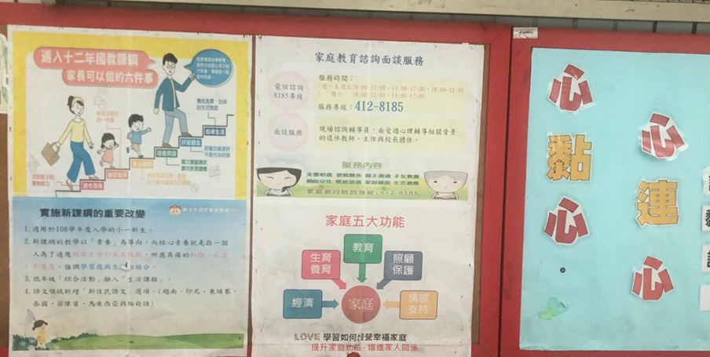
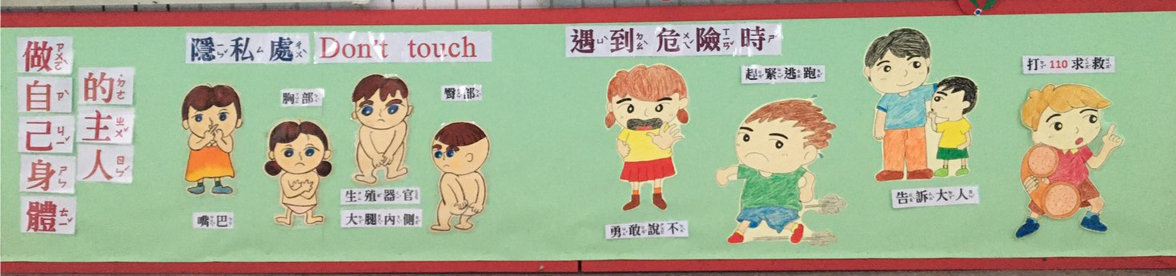
成立家庭教育宣導專欄
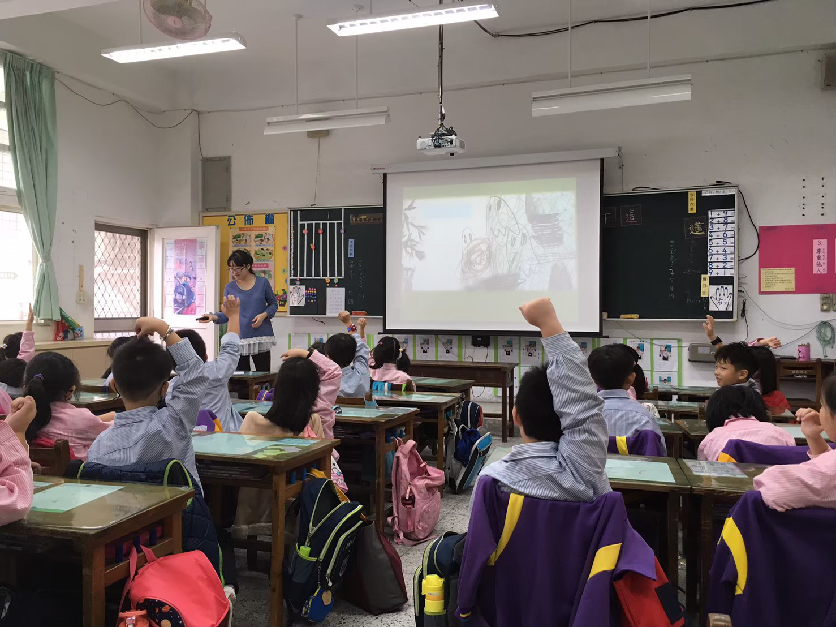 | 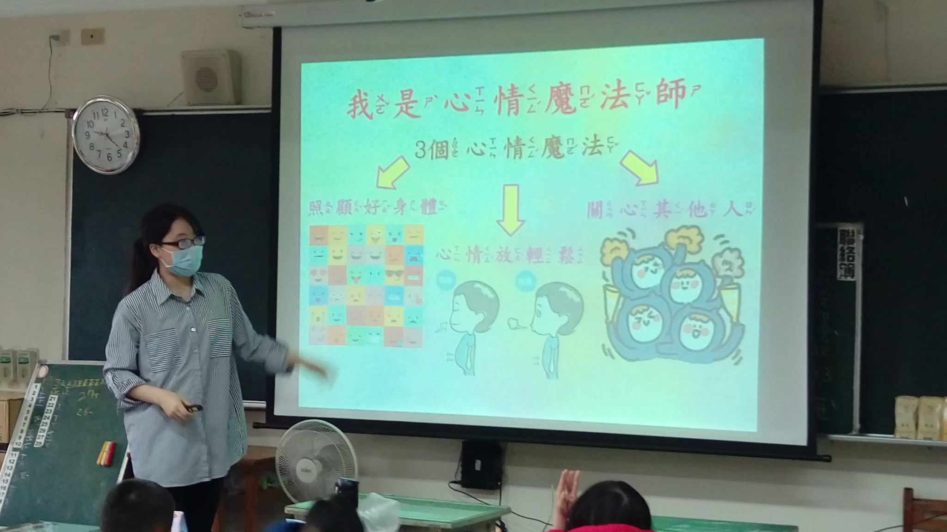
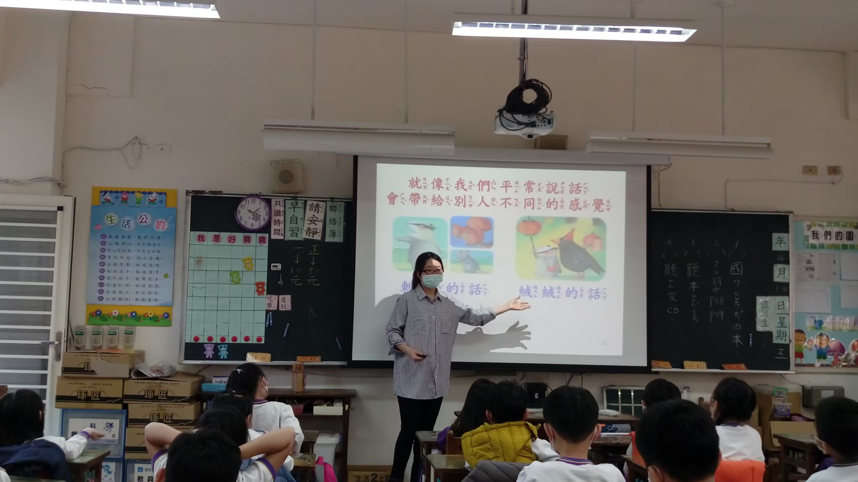 | 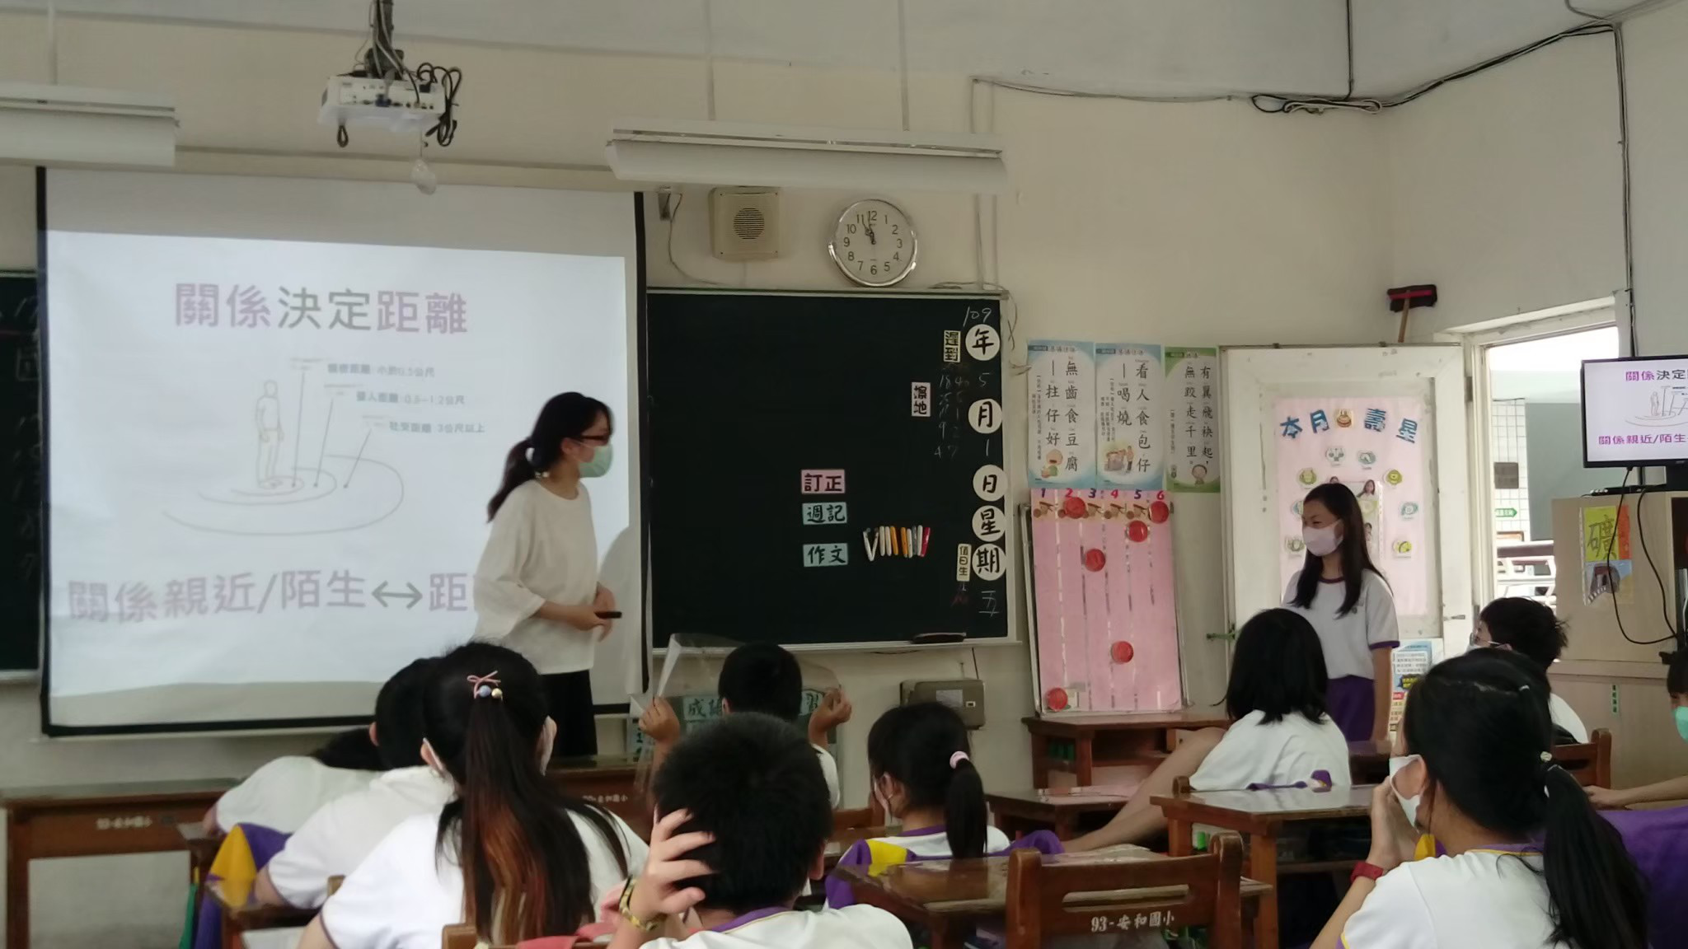
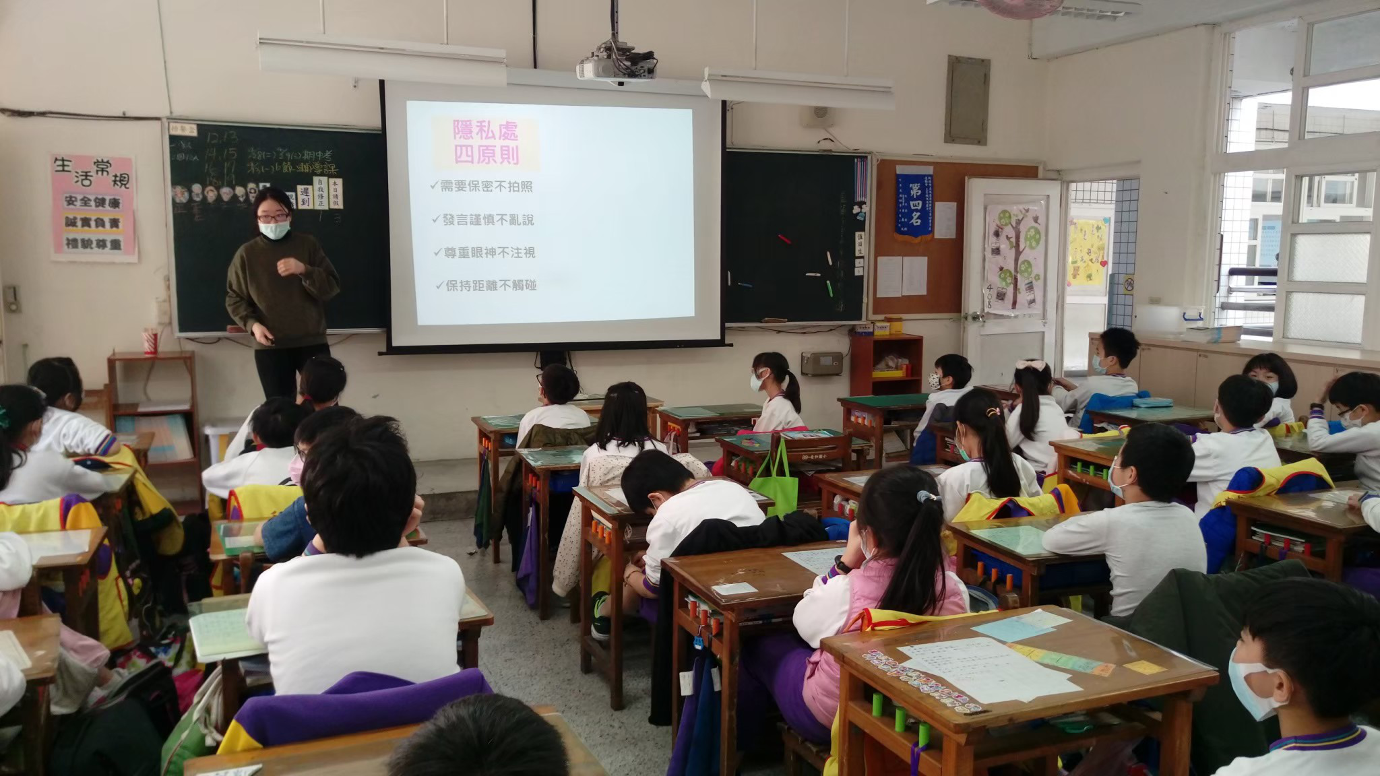 | 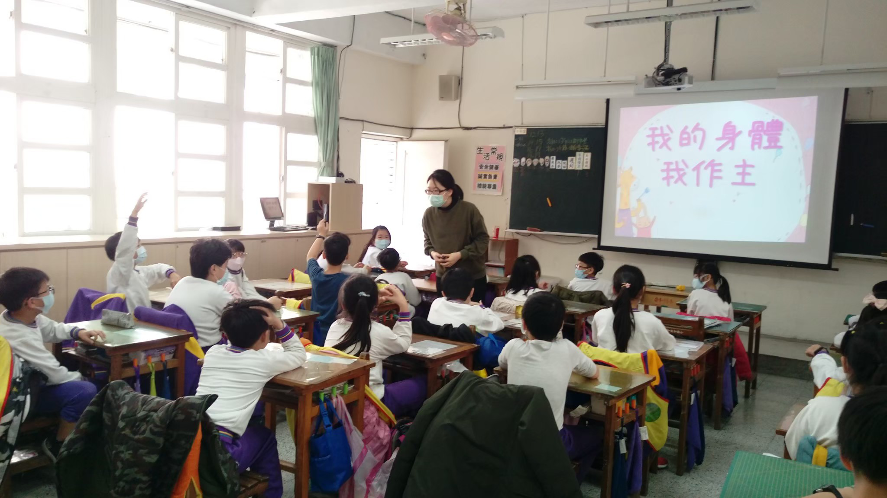
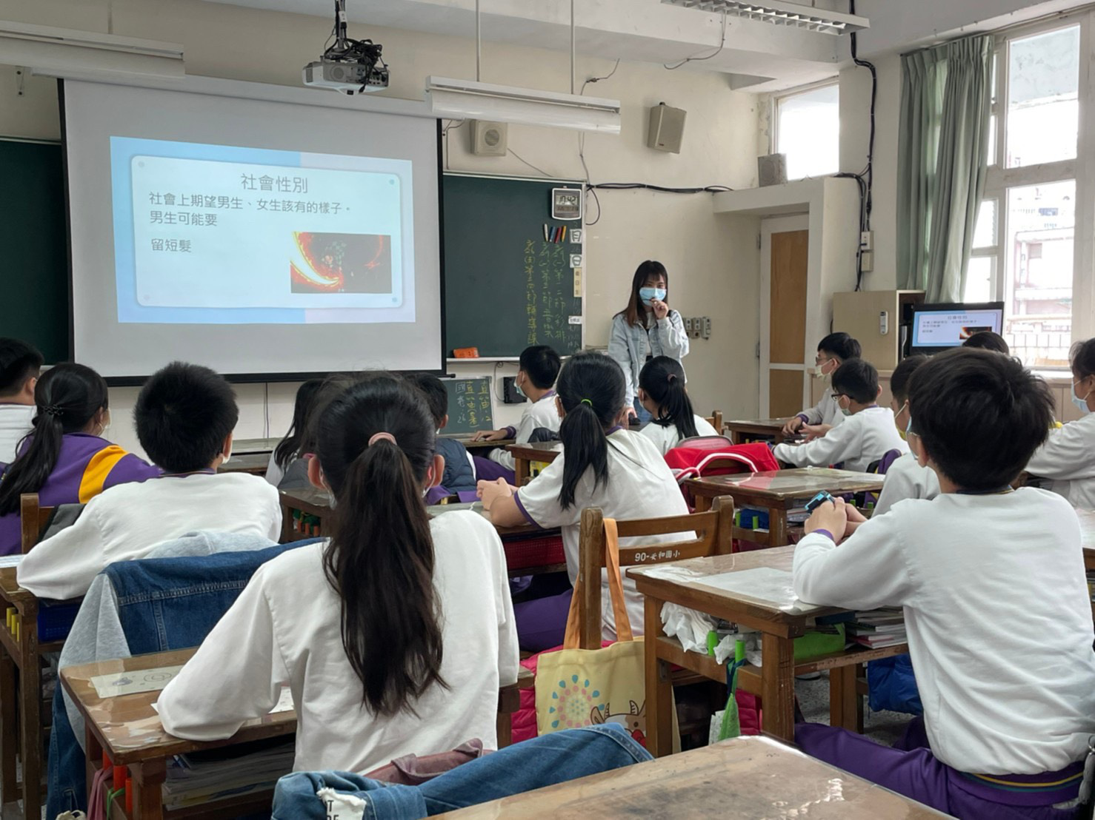 | 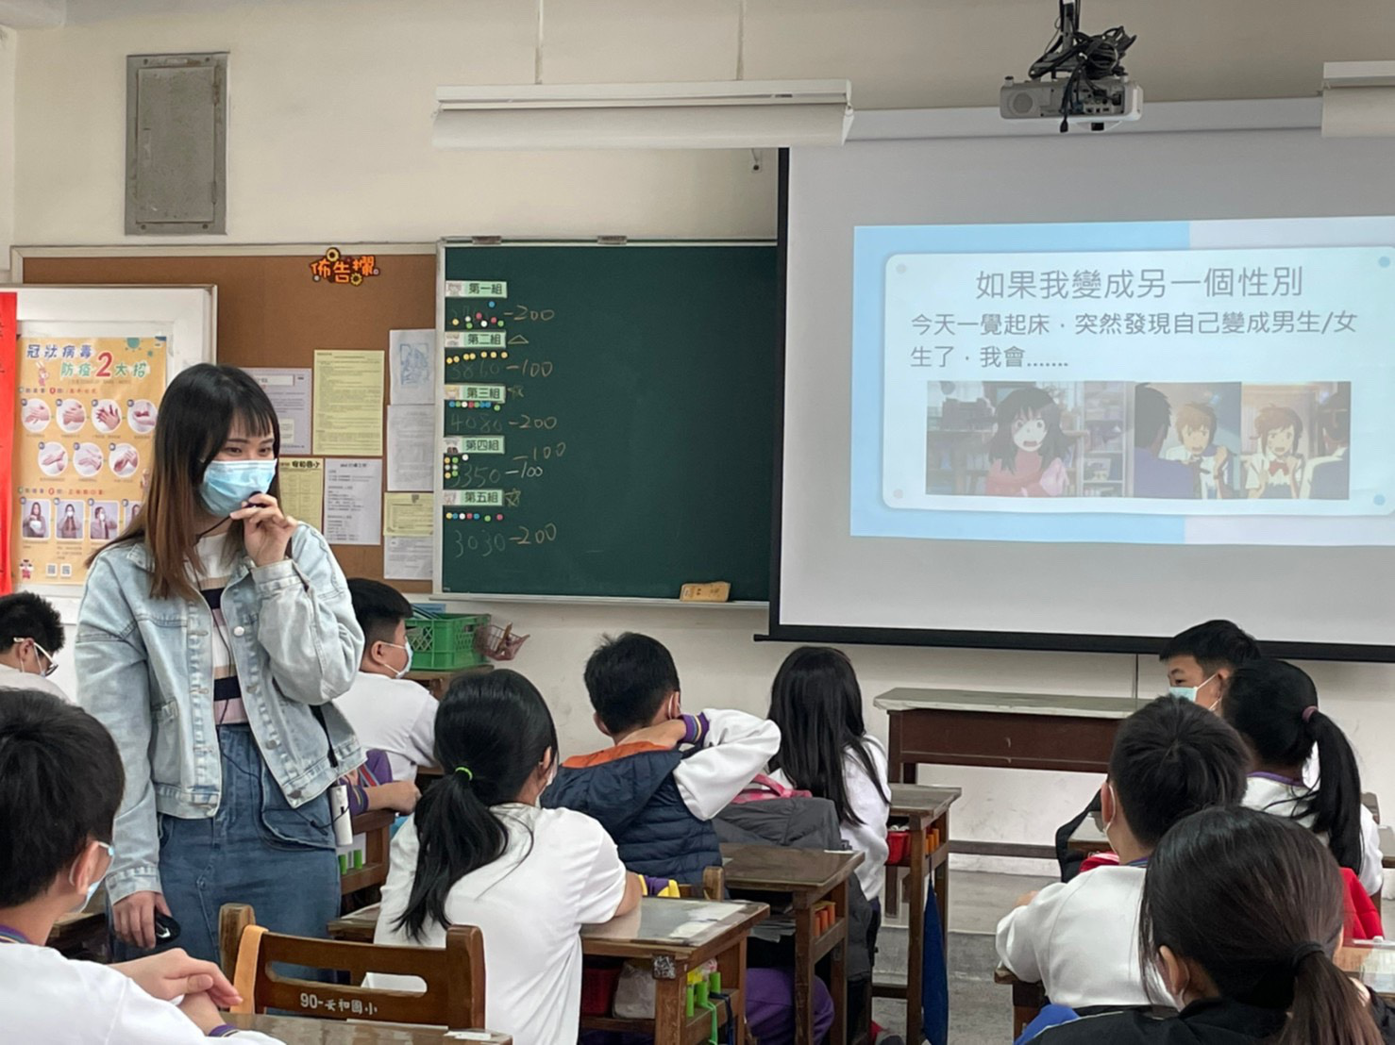
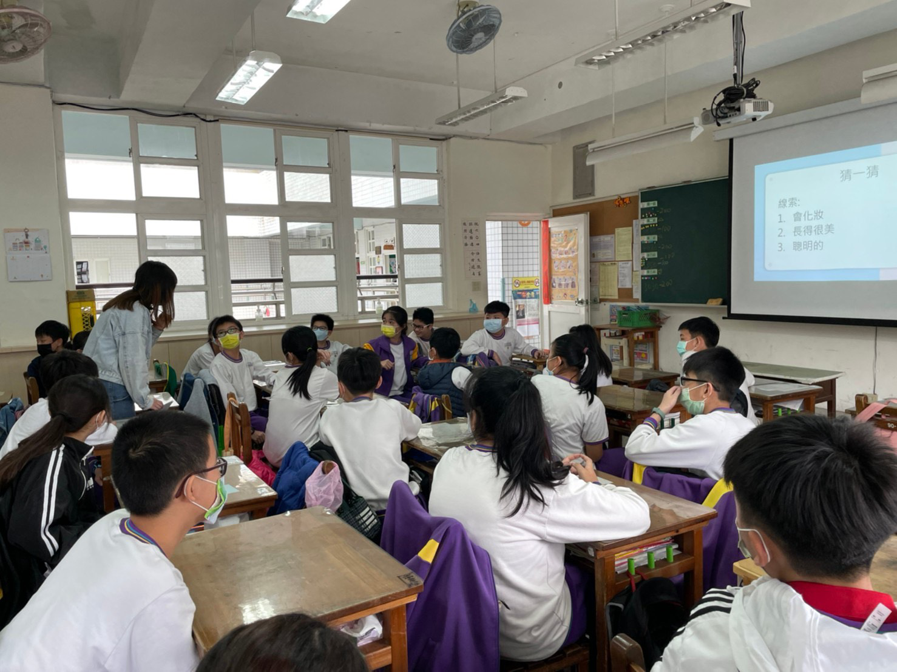 | 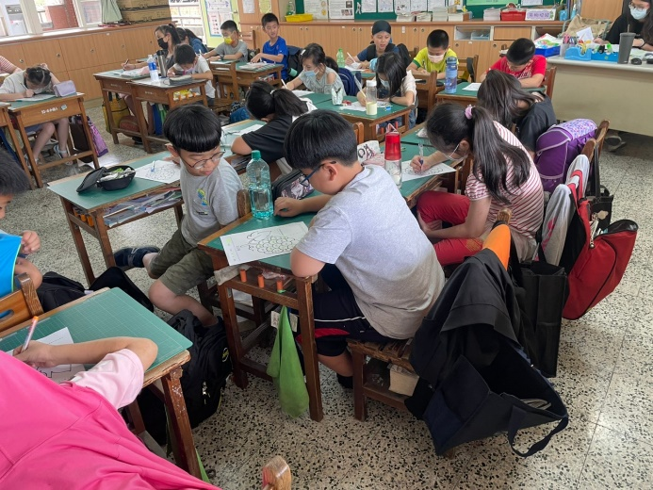
專輔老師入班輔導

